Resource: unfoldingWord® Open Bible Stories
unfoldingWord® Open Bible Stories © 2022 unfoldingWord. Released under CC BY-SA 4.0 license. unfoldingWord® Open Bible Stories has been adapted in the following languages: Tok Pisin, Arabic (عربي), French (Français), Hindi (हिंदी), Indonesian (Bahasa Indonesia), Portuguese (Português), Russian (Русский), Spanish (Español), Swahili (Kiswahili), and Simplified Chinese (简体中文) from unfoldingWord® Open Bible Stories © 2022 unfoldingWord. Released under CC BY-SA 4.0 license by Mission Mutual

unfoldingWord® Open Bible Stories

46. शाऊल (पौलुस) का यीशु का अनुयायी बनना
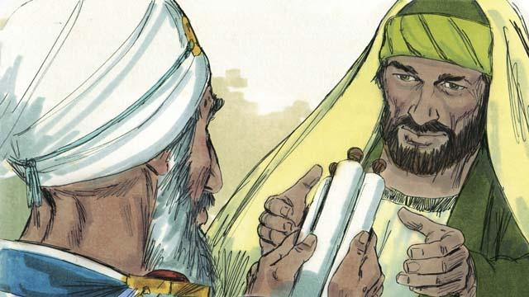
शाऊल नाम का एक व्यक्ति था जिसने यीशु पर विश्वास नहीं किया था। जब वह जवान था, तब उसने स्तिफनुस को मारने वाले लोगों के कपड़ों की निगरानी की थी। बाद में, उसने विश्वासियों को सताया था। उसने यरूशलेम में घर-घर जाकर पुरुष व स्त्री दोनों को गिरफ्तार करके बंदीगृह में डाल दिया था। तब महायाजक ने शाऊल को दमिश्क नगर में जाने की अनुमति दी। उसने वहाँ के मसीहियों को गिरफ्तार करने और उनको वापिस यरूशलेम लेकर आने के लिए शाऊल से कहा।
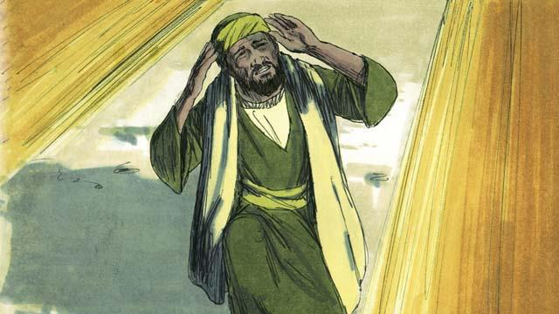
अतः शाऊल ने दमिश्क जाने की यात्रा आरम्भ की। उस नगर को पहुँचने से थोड़ा ही पहले, उसके चारों ओर आकाश से एक उज्जवल प्रकाश चमका, और वह भूमि पर गिर पड़ा। शाऊल ने किसी को कहते हुए सुना, "हे शाऊल! हे शाऊल! तू मुझे क्यों सता रहा है?" शाऊल ने पूछा, "हे प्रभु, तू कौन है?" यीशु ने उसे जवाब दिया, "मैं यीशु हूँ। तू मुझे सता रहा है!"
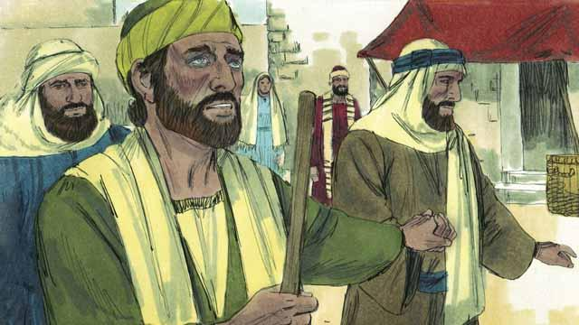
जब शाऊल उठा तो वह देख नहीं सकता था। उसके मित्र उसको दमिश्क में लेकर गए थे। शाऊल ने तीन दिन तक कुछ भी खाया या पिया नहीं था।
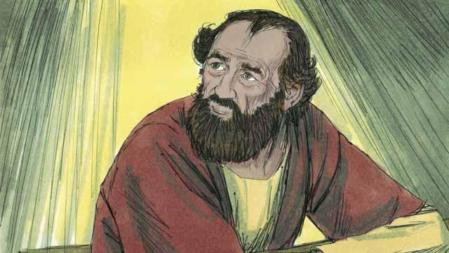
दमिश्क में हनन्याह नाम का एक चेला था। परमेश्वर ने उससे कहा, "उस घर को जा जहाँ शाऊल ठहरा हुआ है। अपने हाथों को उस पर रख ताकि वह फिर से देखने लगे।" परन्तु हनन्याह ने कहा, "हे प्रभु, मैंने सुना है कि इस व्यक्ति ने विश्वासियों को कैसे सताया है।" परमेश्वर ने उसे जवाब दिया, "जा! मैंने उसे यहूदियों में और दूसरी जातियों के लोगों में मेरे नाम की घोषणा करने के लिए चुन लिया है। वह मेरे नाम के लिए बहुत कष्ट सहेगा।"
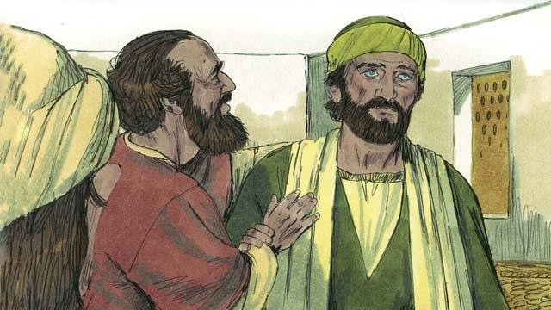
अतः हनन्याह शाऊल के पास गया, अपने हाथों को उस पर रखा, और कहा, "यीशु ने, जो यहाँ आने के तेरे मार्ग में तुझ पर प्रकट हुआ था, मुझे तेरे पास भेजा है ताकि तू फिर से देखने लगे, और पवित्र आत्मा तुझे भर दे।" तुरन्त ही शाऊल फिर से देखने में सक्षम हो गया, और हनन्याह ने उसे बपतिस्मा दिया। तब शाऊल ने भोजन किया और फिर से बलवंत हो गया।
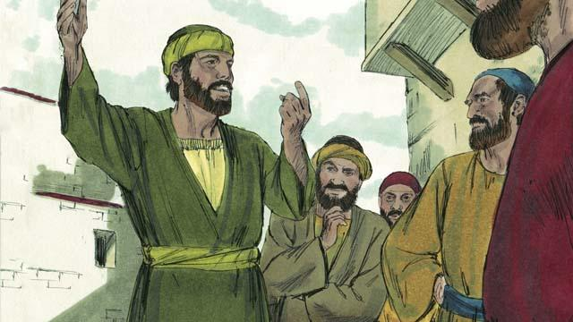
तभी से, शाऊल ने दमिश्क में रहने वाले यहूदियों में प्रचार करना आरम्भ कर दिया। उसने कहा, "यीशु ही परमेश्वर का पुत्र है!" यहूदी लोग अचम्भित थे, क्योंकि शाऊल ने तो विश्वासियों को मार डालने का प्रयास किया था, परन्तु अब उसने यीशु में विश्वास किया था। शाऊल ने यहूदियों के साथ वाद-विवाद किया। उसने दिखाया कि यीशु ही मसीह था।
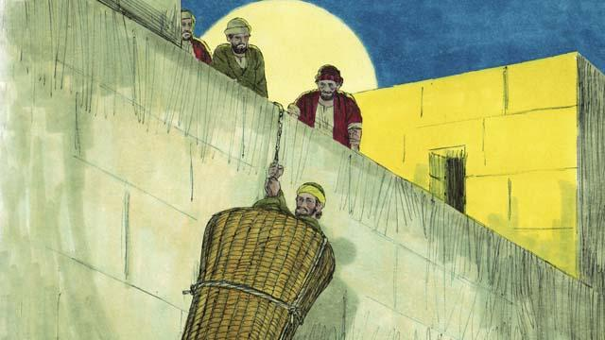
बहुत दिनों के बाद, यहूदियों ने शाऊल को मार डालने की योजना बनाई। उन्होंने उसे मार डालने के लिए नगर के फाटक पर लोगों को भेजा। कि उसकी निगरानी करें परन्तु शाऊल ने उस योजना के बारे में सुन लिया, और उसके मित्रों ने बच कर निकलने में उसकी सहायता की। एक रात को उन्होंने उसे टोकरी में बैठा कर नगर की दीवार से उसे नीचे उतार दिया। दमिश्क से बच कर निकलने के बाद शाऊल ने यीशु के बारे में प्रचार करना जारी रखा।
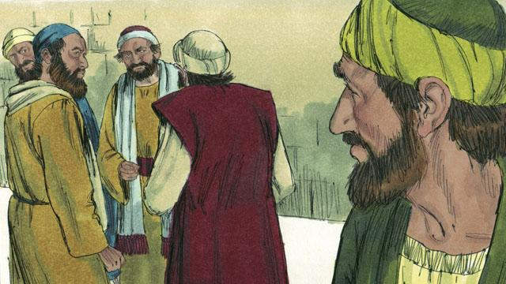
शाऊल प्रेरितों से मिलने के लिए यरूशलेम गया, परन्तु वे उससे डरते थे। तब बरनबास नाम का एक विश्वासी शाऊल को प्रेरितों के पास लेकर गया। उसने उनको बताया कि शाऊल ने कैसे साहसी होकर दमिश्क में प्रचार किया था। उसके बाद, प्रेरितों ने शाऊल को स्वीकार कर लिया।
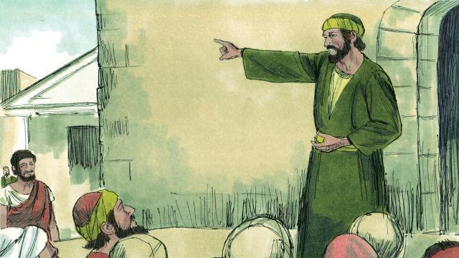
कुछ विश्वासी जो यरूशलेम के सताव से भाग गए थे वे दूर अंताकिया नगर में चले गए थे और यीशु के बारे में प्रचार करते थे। अंताकिया में रहने वाले लोग अधिकतर यहूदी नहीं थे, परन्तु पहली बार, उनमें से बहुत से लोग विश्वासी बन गए। बरनबास और शाऊल इन नए विश्वासियों को यीशु के बारे में और अधिक सिखाने के लिए वहाँ गए और कलीसिया को मजबूत किया। यीशु पर विश्वास करने वाले पहली बार अंताकिया में ही "मसीही" कहलाए।
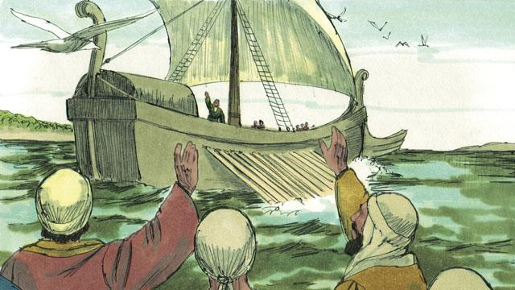
एक दिन, अंताकिया के मसीही लोग उपवास के साथ प्रार्थना कर रहे थे। पवित्र आत्मा ने उनसे कहा, "मेरे लिए बरनबास और शाऊल को उस काम को करने के लिए अलग कर दो जिसे करने के लिए मैंने उनको बुलाया है।" इसलिए अंताकिया की कलीसिया ने बरनबास और शाऊल के लिए प्रार्थना की और उन पर अपने हाथों को रखा। तब उन्होंने उनको अन्य बहुत से स्थानों पर यीशु के बारे में शुभ संदेश का प्रचार करने के लिए भेज दिया। बरनबास और शाऊल ने अलग-अलग जातियों के लोगों को शिक्षा दी, और बहुत से लोगों ने यीशु में विश्वास किया।
प्रेरितों के काम 8:3; 9:1–31; 11:19–26; 13:1–3 से एक बाइबल की कहानी

